ОБЪЕДИНЕННЫЙ ИНСТИТУТ ЯДЕРНЫХ ИССЛЕДОВАНИЙ

ЛАБОРАТОРИЯ ФИЗИКИ ВЫСОКИХ ЭНЕРГИЙ
ИМ. В. И. ВЕКСЛЕРА И А. М. БАЛДИНА

На правах рукописи

________________________
(подпись соискателя ученой степени)

Рассадов Дмитрий Николаевич

Многократная экстракция ионов из электронно-струнного источника «Крион-6Т»

Специальность 01.3.18 – «Физика пучков заряженных частиц и ускорительная техника»

АВТОРЕФЕРАТ
диссертации на соискание ученой степени
кандидата технических наук

Дубна – 2025
Работа выполнена в
Лаборатории Физики Высоких Энергий им. В.И. Векслера и А.М. Балдина
Объединенного института ядерных исследований

Научный руководитель: Донец Евгений Евгеньевич,
кандидат физико-математических наук,
начальник сектора № 3 НЭОИКН УО ЛФВЭ

Официальные оппоненты: | Скалыга Вадим Александрович,  доктор физико-математических наук,  профессор Российской академии наук, Заместитель директора по научной работе ФГБНУ «Федеральный исследовательский центр Институт прикладной физики им. А.В. Гапонова-Грехова Российской академии наук» (ИПФ РАН)
 | Гаврилов Сергей Александрович, кандидат физико-математических наук, зав. лабораторией пучка Отдела ускорительного комплекса, ИЯИ РАН

С электронной версией диссертации можно ознакомиться на официальном сайте Объединенного института ядерных исследований в информационно-телекоммуникационной
сети «Интернет» по адресу: http://__________________. C печатной версией диссертации можно ознакомиться в Научно-технической библиотеке ОИЯИ (г. Дубна, Московская область,
ул. Жолио-Кюри, д. 6).

Ученый секретарь диссертационного совета,
кандидат физико-математических наук В. А. Арефьев

Введение
В Объединенном институте ядерных исследований (ОИЯИ) в настоящее время завершается строительство и готовится к запуску новый ускорительный комплекс NICA (Nuclotron based Ion Collider fAcility). Ускорительный комплекс NICA планируется использовать для решения широкого спектра задач – как исследований в области релятивистской ядерной физики, физики спина частиц, так и задач радиобиологии и прикладных исследований [1].
Электронно-струнный ионный источник «Крион-6Т» является основным устройством для получения тяжелых ионов для инжекционного комплекса NICA. Источник был создан в Лаборатории физики высоких энергий ОИЯИ и несколько раз использовался как источник пучков тяжелых ионов ¹²С⁶⁺, ⁴⁰Ar¹⁶⁺, ⁷⁸Kr²⁶⁺ для инжектора ЛУ-20 в сеансах ускорения на Нуклотроне в период 2014 ÷ 2018 гг. В рамках четвертого этапа пусконаладочных работ (ПНР) комплекса NICA в 2022÷2023 гг. пучки ионов ¹²⁴Xe²⁸⁺, полученные с помощью электронно-струнного источника ионов «Крион-6Т», были ускорены на ускорительном комплексе ЛУТИ – Бустер до энергии 300 МэВ/нукл., ободраны на фольге до состояния полностью ободранных ядер ¹²⁴Хе⁵⁴⁺, ускорены в Нуклотроне до энергии 3.5 ГэВ/нукл. и выведены на фиксированную мишень в рамках длительного (~ 4.5 месяцев) набора статистики в эксперименте коллаборации BM@N.
В настоящее время источник «Крион-6Т» располагается в здании инжектора ЛУТИ и в рамках пусконаладочных работ на комплексе NICA основной задачей является достижение необходимых проектных параметров по количеству ионов ксенона ¹²⁴Xe и висмута ²⁰⁹Bi.
Актуальность работы.
Первой ступенью инжекционного комплекса NICA является электронно-струнный источник ионов «Крион-6Т», обеспечивающий ионами всю последующую систему ускорительного комплекса: ЛУТИ (линейный ускоритель тяжелых ионов) – Бустер (бустерный синхротрон) – Нуклотрон – накопительные кольца коллайдера NICA.

В соответствии с Техническим проектом NICA [1] интенсивность выведенного пучка ионов из Нуклотрона должно составлять 1 x 10⁹ частиц за цикл.
Опыт работы с ионным источником электронно-струнного типа «Крион-6Т» показал, что в настоящее время можно получить на выходе источника, расположенного на высоковольтной платформе перед линейным ускорителем ЛУТИ, порядка ~2х10⁸ штук ионов целевой зарядности для ¹²⁴Xe^{26+÷28+} и порядка ~1х10⁸ штук ионов целевой зарядности для ²⁰⁹Bi³⁷⁺. С учетом неизбежных дополнительных потерь в последующей ускорительной цепочке ЛУТИ-Бустер-Нуклотрон недостаточно для достижения проектной интенсивности.
Один из возможных вариантов обеспечения нужной светимости был предложен В.А. Лебедевым (ЛФВЭ ОИЯИ). Было предложено накапливать до 10 ионных сгустков, выведенных из источника и ускоренных в ЛУТИ на энергии инжекции в Бустере. Для этого необходимо использовать электронное охлаждение ионных пучков в Бустере в продольном направлении. Электронное охлаждение в продольном направлении происходит значительно быстрее, чем в поперечном, что позволяет охладить вновь инжектированный сгусток ионов за время ~ 100 мс. Орбита Бустера в таком режиме накопления с охлаждением разделяется на две примерно равные части: одна часть для уже инжектированных и охлажденных сгустков, а другая – для вновь инжектированных. Такой режим накладывает ограничение на длительность ионного импульса, выведенного из «Крион-6Т» на уровне не более ~ 4 мкс, что соответствует половине времени одного оборота ионного сгустка в Бустере на энергии инжекции.
Таким образом, для реализации предложенного режима накопления в Бустере необходимо было реализовать стабильную работу источника «Крион-6Т» со следующими параметрами: 1) длительность каждого выведенного ионного сгустка не более 4 мкс; 2) интервал между последовательными выведенными сгустками в «пачке» 100÷500 мс; 3) количество выведенных сгустков в «пачке» до 10; 4) интервал между «пачками» сгустков 6 секунд и выше.
До начала этих работ система вывода ионов из ионной ловушки источника «Крион-6Т» позволяла выводить ионы с длительностью не менее 12÷15 мкс, и в стандартном режиме работы источника осуществлялась экстракция одного ионного сгустка из источника 1 раз в несколько секунд. Время ионизации инжектированных в «Крион-6Т» нейтралов ксенона или висмута не превышает 40 мс, поэтому даже работа источника с частотой 10 Гц (экстракция ионов каждые 100 мс) на первый взгляд не представляет сложностей. Тем не менее, работа источника с частотой 10 Гц требует совершенно других технологических решений, вызванных необходимостью быстрого (за десятки мс) снижения накала катода электронной пушки источника в интервале между последовательными экстракциями ионов.
Таким образом, для уменьшения длительности выведенного ионного пучка потребовалась модернизация системы вывода ионов – как «механической» части (определяющейся геометрической конфигурацией трубок структуры дрейфа), так и электрической – с принципиально иным подходом для вывода ионов. В новой системе подключение выводных потенциалов и время их включения определяются новой дополнительной системой синхронизации. Также используется система многократного вывода (экстракции) ионов из источника для последующей многократной инжекции в Бустер.
Для получения ионов висмута, наиболее тяжёлого иона из стабильных элементов, необходимого для исследований на коллайдере, потребовалось создать простую и эффективную систему инжекции паров висмута в источник ионов.
Актуальность и постановка задачи повышения интенсивности накапливаемых в Бустере ионов определили цели работы:
- Обеспечить многократный вывод ионов из источника «Крион-6Т» (до 10 импульсов в пачке) с интервалом между импульсами в диапазоне 100÷500 мс.
- Создать систему вывода ионов из источника с длительностью ионного импульса ~ 4 мкс, что соответствует половине времени одного оборота пучка в Бустере на энергии инжекции.
- Создать систему инжекции паров твердых веществ и получить ионы висмута со средней зарядностью до Bi³⁷⁺.
Для достижения поставленных целей потребовалось решить следующие задачи:
- создать и испытать прототип системы многократного вывода ионов при существующей схеме вывода и синхронизации;
- разработать новую концепцию вывода ионов с использованием дополнительной системы временной синхронизации;
- разработать новую концепцию вывода ионов – формирование ловушки, потенциальных барьеров и «выводного» потенциала на основе персональной подачи напряжения в заданное время для каждой секции трубки дрейфа (выводной потенциал в этом случае формируется динамически и является индивидуальным для каждой трубки дрейфа);
- создать систему вывода ионов для уменьшения длительности выведенного ионного пучка – как «механической» части (определяющейся новой геометрической конфигурацией трубок структуры дрейфа), так и электрической – принципиально иным подходом для вывода ионов. В новой системе подключение выводных потенциалов и время их включения определяются новой дополнительной системой синхронизации
- провести сеансы совместной работы «Крион-6Т» - ЛУТИ и проверить возможность многократной экстракции пучка ионов из источника и инжекции в линейный ускоритель, ускорить ионы до энергии 3,2 МэВ/н и провести подготовку для инжекции ионов в Бустер;
- разработать устройство для инжекции паров твердых веществ в электронную струну и получения ионов висмута.
Новизна работы.
Реализованы:
- новая концепция вывода ионов – формирование ловушки, потенциальных барьеров и «выводного» потенциала на основе персональной подачи напряжения в заданное время для каждой секции трубки дрейфа, обеспечивающая длительность ионного импульса ~ 4 мкс;
- многократный импульсный вывод ионов из источника для накопления ионов в Бустере с интервалом между импульсами 100 ÷ 500 мс и числом импульсов в пачке до 10 штук;
- осуществлена многократная (3, 5, 7, 10 импульсов) экстракция ионов и, соответственно, инжекция ионов в ЛУТИ, и проведено накопление ионов в бустерном синхротроне в ходе сеанса ПНР № 1 комплекса NICA в 2025 году;
- разработано устройство для инжекции паров твердых веществ и получения ионов висмута, расположенное внутри сверхпроводящего соленоида при температуре 4,2 К.
Практическая значимость работы
В ходе выполнения данной работы разработаны, испытаны и готовы к использованию система вывода ионов и многократной инжекции для настройки инжекционного комплекса «Крион-6Т»-ЛУТИ-Бустер-Нуклотрон и запуска Коллайдера.
По результатам данной работы показано, что при использовании многократной инжекции ионов из источника «Крион-6Т», достигнуто повышение интенсивности ионов в Бустере в несколько раз: в 3 раза при 5 кратной и в 7 раз при 10 кратной инжекции.
Создано устройство для инжекции твердых веществ и получения ионов висмута Bi³⁷⁺, что позволит в будущем получать и ускорять ионы висмута в физических экспериментах при столкновениях на коллайдере NICA.
Положения, выносимые на защиту:
- новая концепция вывода ионов – формирование ловушки, потенциальных барьеров и «выводного» потенциала на основе персональной подачи напряжения в заданное время для каждой секции структуры дрейфа [А.2-А.5];
- высоковольтная импульсная система вывода ионов из источника «Крион-6Т» и ее настройка в части подбора потенциалов и времён для вывода ионов [А.3-А.6];
- использование динамического уменьшения накала катода в течение серии импульсов, что позволило избежать его дополнительного разогрева и добиться устойчивого многократного режима ионизации [А.1];
- результаты сеанса работы «Крион-6Т» - ЛУТИ и получение многократного пучка ионов, ускоренных до энергии 3,2 МэВ/н для подготовки инжекции в Бустер и результаты накопления ионов после многократной (5, 7, 10 импульсов в пачке) инжекции в ходе сеанса ПНР № 1 комплекса NICA (в части, касающейся источника ионов «Крион-6Т») [А.6];
- устройство для инжекции паров твердых веществ и получения ионов висмута [А.1].
Достоверность результатов
Ключевым фактором достоверности полученных результатов являются итоги ускорительных сеансов 2023 – 2025 гг., в ходе которых был осуществлен многократный вывод ионов из источника ионов «Крион-6Т», ионы Xe²⁶⁺ ускорены до энергии 3,2 МэВ/н, проведена многократная инжекция ионов и осуществлено накопление ионов в Бустере и получено увеличение интенсивности ионов в 3 раза при 5 кратной и в 7 раз при 10 кратной инжекции.
Личный вклад автора
Все результаты, приведенные в диссертационной работе, получены автором или при его определяющем участии. Автор принимал определяющее участие в создании, испытании и настройке новой системы вывода ионов. Разработка эскизов, подготовка конструкторской документации и контроль изготовления новых устройств в Экспериментальных мастерских ЛФВЭ ОИЯИ проводились автором лично. Измерения и обработка результатов испытаний системы вывода ионов проводилась автором лично или с определяющим участием. Разработка и корректировка программного обеспечения по результатам испытаний проводилась под руководством автора. Доклады на конференциях RuPAC'23 и RuPAC'25 подготовлены и представлены автором. В ходе работы, коллегами автора были представлены доклады на конференциях молодых учёных, подготовленные под руководством автора диссертации.
Основные результаты исследования изложены в 5 научных работах, опубликованных в рецензируемых изданиях и соответствующих требованиям к публикациям Положения о присуждении ученых степеней в ОИЯИ.
Апробация работы
Результаты, вошедшие в диссертационную работу, докладывались автором на:
XXVIII International Conference "Russian Particle Accelerators Conference RuPAC'23, September 11 - 15, 2023 at the Budker Institute of Nuclear Physics SB RAS, Novosibirsk;
ХХIХ Международная конференция «Российская конференция по ускорителям заряженных частиц RuPAC'2025», 15-19 сентября 2025 года;
Работа коллектива сектора №3 НЭОИКН «Разработка, создание и апробация системы быстрого вывода пучков высокозарядных ионов из источника «Крион-6Т» в режиме многократной инжекции в Бустер» отмечена Первой премией на конкурсе работ Лаборатории физики высоких энергий ОИЯИ в 2024 году.
Материалы диссертации опубликованы в 5-ти печатных работах: из них 4 статьи в рецензируемых журналах [А.1–А.4], 1 статья [А.5] в сборнике трудов конференции и 2 публикации в тезисах докладов, соответствующие статьи в настоящее время находятся в печати.
Список работ, опубликованных автором по теме диссертации:
[А.1] D. N. Rassadov, A. Yu. Boytsov, E. A. Butenko, S. V. Gudkov, D. E. Donets, E. D. Donets, E. E. Donets, N. A. Malyshev, D. O. Ponkin, A. Yu. Ramzdorf, V. V. Salnikov, V. B. Shutov/ Prospects for Using the Source of Krion-6T Multicharged Ions on the NICA Injection Complex: The Multiple Injection of Heavy Element Ions PHYSICS AND TECHNIQUE OF ACCELERATORS, Published: 07 June 2024, Volume 21, pages 236–240, (2024) https://doi.org/10.1134/S1547477124700055.
[А.2] E.A. Butenko, D.N. Rassadov . et al. Electron String Ion Source (ESIS) Ion Trap Control System Development PHYSICS AND TECHNIQUE OF ACCELERATORS Published: 14 August 2024 Volume 21, pages 750–752, (2024).
https://doi.org/10.1134/S1547477124701255.
[A.3] Butenko, E.A., Rassadov D.N. et al. Electron String Ion Sources (ESIS) Electronics Development. Phys. Part. Nuclei Lett. 21, 753–756 (2024). https://doi.org/10.1134/S1547477124701267
[А.4] A. Yu. Boytsov, E. A. Butenko, E. E. Donets, D. E. Donets, N. A. Malyshev, D. O. Ponkin, A. Yu. Ramzdorf, D. N. Rassadov and V. B. Shutov. Cathode Assembly Electronics Development for Electron String Ion Sources (ESIS). ISSN 1547-4771, Physics of Particles and Nuclei Letters, 2023, Vol. 20, No. 6, pp. 1519–1522. © Pleiades Publishing, Ltd., 2023.
[А.5] M. Dzugaev, D. Ponkin, E. Butenko, N. Malyshev, D. Rassadov and E. Matyuhkanov, "Fast Ion Extraction Control System for ESIS," 2025 IEEE 26th International Conference of Young Professionals in Electron Devices and Materials (EDM), Altai, Russian Federation, 2025, pp. 410-413, doi: 10.1109/ EDM65517.2025.11096888. URL: https://ieeexplore.ieee.org/document/11096888.
[А.6] Рассадов Д.Н., Бойцов А.Ю., Бутенко Е.А., Гудков С.В., Дзугаев М.Г., Донец Д.Е., Донец Е.Е., Малышев Н.А., Понкин Д.О., Рамздорф А.Ю., Сальников В.В., Шутов В.Б. Статус источника высокозарядных ионов «Крион-6Т» и получение многократной инжекции ионов для ускорительного комплекса “NICA”. Двадцать девятая международная конференция «Российская конференция по ускорителям заряженных частиц RuPAC'2025»: Сборник тезисов международной конференции (Санкт-Петербург, 15-19 сентября 2025 г.). — СПб.: АО «НИИЭФА», 2025. – 262 с.
[А.7] Тамашевич Е.С., Левтеров К.А., Головенский Б.В., Мончинский В.А., Мялковский В.В., Донец Е.Е., Донец Д.Е., Рамздорф А.Ю., Бойцов А.Ю., Понкин Д.О., Рассадов Д.Н., Елкин В.Г., Сыресин Е.М., Лебедев В.А., Бутенко А.В. Получение многократной инжекции высокозарядных ионов от источника «Крион-6Т» в Бустере ускорительного комплекса “NICA”. Двадцать девятая международная конференция «Российская конференция по ускорителям заряженных частиц RuPAC'2025»: Сборник тезисов международной конференции (Санкт-Петербург, 15-19 сентября 2025 г.). — СПб.: АО «НИИЭФА», 2025. – 262 с.
Содержание диссертационной работы
Во введении представлены основные цели проекта NICA, дается краткое описание ускорительного комплекса, важность и актуальность задач, решаемых в диссертации в рамках реализации проекта NICA, достоверность полученных результатов, приводятся цели работы, положения, выносимые на защиту, личный вклад автора, научная новизна и практическая ценность работы.
Основное содержание работы изложено в 4 главах.
В первой главе приводится описание и принцип работы ионных источников «Крион».
Рассмотрены предложенные в 1967 году Е.Д. Донцом [10, 11] электронно-лучевой метод получения высокозарядных ионов и метод последовательной ионизации.
Описан феномен электронной струны, обнаруженный 1994 г. Е.Д. Донцом, характеризующийся следующими положениями:
1. Электронная струна – обнаруженное в ЛВЭ ОИЯИ стационарное состояние высокотемпературной однокомпонентной электронной плазмы, удерживаемой сильным магнитным и слабым электрически полями.
2. Состояние электронной струны квазистабильное и спокойное в достаточно широких пределах параметров, так что она может использоваться для удержания положительных ионов и доведения их до высоких зарядовых состояний за счет обдирки орбитальных электронов электронами струны.
3. Электронно-струнный ионный источник был разработан в ЛВЭ и впервые был применен на Нуклотроне для ускорения N⁶⁺, N⁷⁺, Ar¹⁶⁺ и Fe²⁴⁺ в сеансах Нуклотрона в 2002 и 2003 гг [9].
Экспериментальные исследования режима струны сформулированы в работе [5]:
1. При фиксированном напряжении на катоде электронной пушки накопленный заряд электронов в ловушке для режима электронной струны был заметно выше, чем при накоплении в одноимпульсном режиме, что весьма полезно для повышения выходных характеристик источника ионов.
2. Зарегистрирован существенный (до 30%) энергетический разброс электронов в струне при накоплении электронов первоначально моноэнергетического пучка, причем большая часть накопленных в струне электронов имела энергию, меньшую первоначальной, определяемой разностью потенциалов между катодом и анодом, а часть электронов (около 7−10%) имела энергию, большую по сравнению с первоначальной.
3. В режимах, близких к режиму струны, в электронном облаке наблюдаются интенсивные продольные колебания с частотой в несколько мегагерц.
4. Переход в режим электронной струны соответствует фазовому переходу — от двухпотоковой фазы в фазу электронной плазмы с 30% энергетическим разбросом электронов.
5. Динамика формирования электронной струны в эксперименте в значительной мере определяется уходом электронов из системы в поперечном по отношению к оси магнитного поля направлении.
Основные этапы получения ионов
Метод получения ионов высокой зарядности носит импульсный характер и предполагает последовательное выполнение следующих основных операций:
- Получение достаточно протяженного электронного пучка заданной энергии и плотности;
- создание ловушечной конфигурации электрического потенциала вдоль пучка;
- инжекция определенного (заданного) количества ионов в ловушку за определенный период времени;
- удержание ионов в объеме электронного пучка в течение времени, достаточного для достижения ионами заданной зарядности (обеспечение необходимой величины $jτ_{i}$);
5. вывод ионов из ловушки вдоль электронного пучка и подготовка к следующему циклу.
Рассмотрены физические основы формирования электростатической ловушки в объёме электронного пучка и способы вывода ионов из ловушки.
В отсутствии ионов в достаточно общем случае неаксиального прохождения электронного пучка, имеющего постоянные по длине радиус и объёмную плотность электронов, потенциал имеет следующий вид:
$U\left(r,φ\right)= U_{д.т.}+\left\{\begin{aligned}S^{-}ln\frac{R^{2}-2racosφ+\frac{r^{2}*a^{2}}{R^{2}}}{r^{2}-2racosφ+a^{2}} вне пучка \\ S^{-}\left[\ln\left(R^{2}-2racosφ+\frac{r^{2}*a^{2}}{R^{2}}\right)-\left(\frac{r^{2}*a^{2}}{R^{2}}-1-\frac{2ra}{r_{0}^{2}}cosφ+lnr_{0}^{2}\right)\right]\end{aligned}\right.$ (1.1)
внутри пучка.
Где: (см. рис .1.1а):
U_{д.т.} – потенциал трубки дрейфа,
S⁻ – линейная плотность заряда электронов пучка.
R – радиус поперечного сечения трубки дрейфа,
а – расстояние между осями трубки дрейфа и пучка,
r₀ – радиус поперечного сечения электронного пучка,
r, $φ$ – текущие координаты,
r ≤ R, r₀ < R, L >> R (L длина системы).
В случае аксиальной симметрии (а = 0) выражение имеет вид:
$$U\left(r,φ\right)= U_{д.т.}+\left\{\begin{aligned}2S^{-}ln\frac{R}{r} вне пучка \\ S^{-}\left[2ln\frac{R}{r_{0}}+\left(1-\frac{r^{2}}{r_{0}^{2}}\right)\right] внутри пучка \\ \end{aligned} \right.(1.2)$$
В частном случае (1.2) картина потенциала симметрична относительно оси системы и минимум потенциала находится в точке r = 0, т.е. на оси пучка. В общем случае (1.1) картина потенциала деформирована, минимум потенциала не совпадает с осью пучка и значение потенциала в минимуме зависит от смещения а., как показано на Рисунке 1.1.
Для вариации потенциала вдоль оси системы имеется несколько возможностей, простейшая из которых – секционирование дрейфовой трубки и прикладывание различных потенциалов U_{д.т.} к различным секциям.
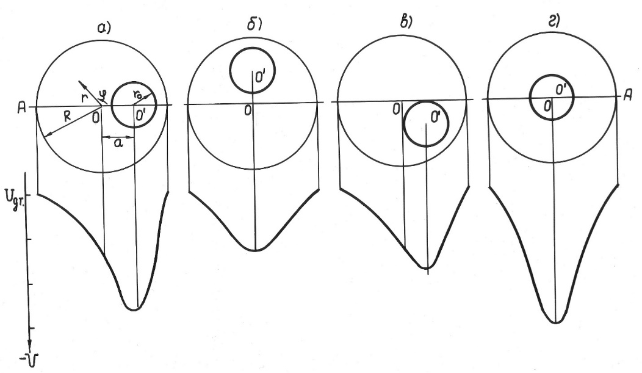
Рисунок 1.1 – Различные положения электронного пучка (с центром поперечного сечения в т. 0‘) в поперечном сечении трубки дрейфа (с центром в т. 0) и соответствующие этим положениям картины потенциала пространственного заряда вдоль линии А-А.

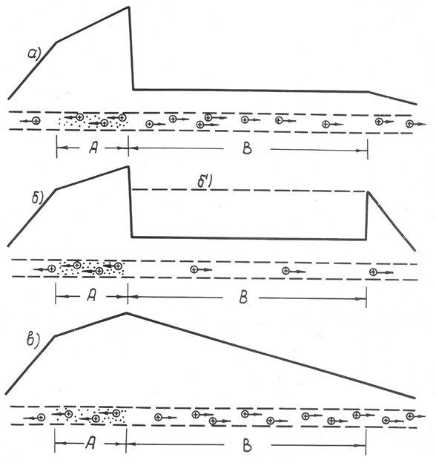
Рисунок 1.2 – Распределения потенциалов по длине ловушки при выведении ионов: а – пассивная экстракция, б, б’ – с монохроматизацией, в – активная, быстрая.
Представлено актуальное состояние электронно-струнного источника ионов «Крион-6Т»
Источник ионов «Крион-6Т» представляет собой электронно-струнный источник (ESIS), включающий в себя основные составные части: сверхпроводящий соленоид, работающий в режиме замкнутого тока, магнитное поле 5 Т при 95 А, гелиевый и азотный криостаты, структуру дрейфа ионов – набор соосно установленных трубок с системой подвода управляющих потенциалов, вакуумную систему (вакуум на тёплых стенках 2 – 6 x 10⁻⁸ мбар; вакуум внутри трубок дрейфа менее 1 x 10⁻¹⁰ мбар.), электронную пушку, электронный отражатель, систему синхронизации, высоковольтную систему управления ионной ловушкой и выводом ионов.
Источник ионов «Крион-6Т» представляет собой электронно-струнный источник (ESIS), включающий в себя основные составные части: 1 - сверхпроводящий соленоид, работающий в режиме замкнутого тока (магнитное поле 5 Т при 95 А), 2, 3 - гелиевый и азотный криостаты, 4 - структуру дрейфа ионов (набор соосно установленных трубок с системой подвода управляющих потенциалов), 5 - электронную пушку, 6 - электронный отражатель, вакуумную систему (вакуум на тёплых стенках 2-6х10⁻⁸ мбар, вакуум внутри трубок дрейфа менее 1х10⁻¹⁰ мбар), систему синхронизации, высоковольтную систему управления ионной ловушкой и выводом ионов, выводные корректирующие линзы ионной оптики.
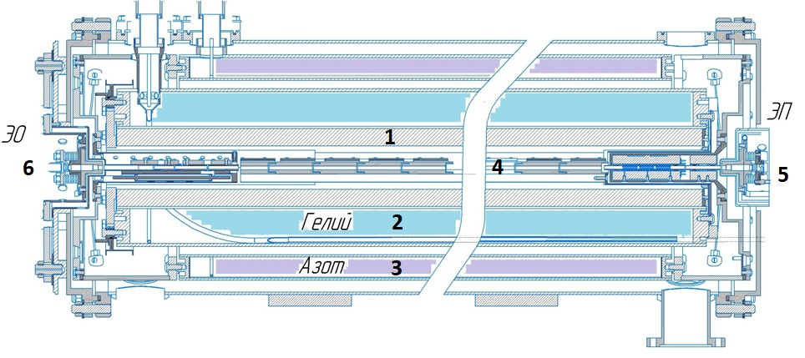
Рисунок 1.3 – Источник «Крион-6Т» (разрез)
Выводные корректирующие линзы ионной оптики для транспортировки пучка из источника ионов до ускоряющей трубки ЛУТИ представлены на рисунке 1.4.
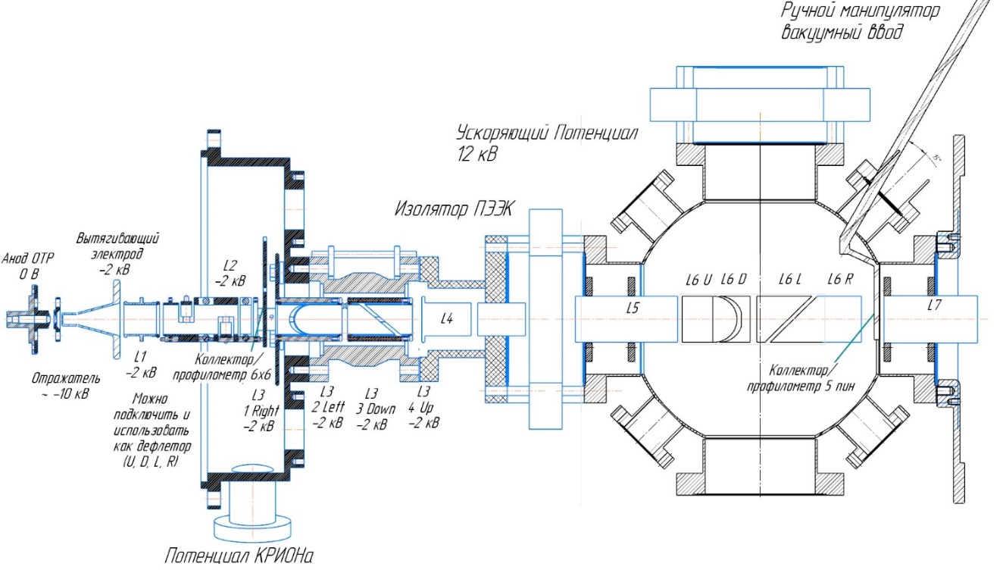
Рисунок 1.4 – Линия транспорта пучка ионов от источника до ускоряющей трубки ЛУТИ.
Общая длина линии от отражателя до ускорительной трубки ~950 мм и включает в себя: 3 дефлектора, систему диагностики положения пучка из 2 коллекторов-профилометров – 36 пиновый на выходе L2 и 5 пиновый перед ускорительной трубкой, и электростатические линзы.
В настоящее время электронно-струнный (модификация электронно-лучевого) источник ионов «Крион-6Т» является основным устройством для получения пучков высокозарядных ионов тяжелых элементов (⁸⁶Kr, ¹²⁴Xe, ²⁰⁹Bi ...) для инжекционного комплекса “NICA”.
Выводы к главе 1
В настоящей главе представлены актуальное состояние и принципы работы ионного источника «Крион-6Т». Модернизированные и новые системы ионного источника, разработанные в рамках данной работы, детально описаны в следующих главах.
Во второй главе приводятся способы вывода ионов из ионной ловушки и описание системы вывода ионов.
1.1 Концепция новой системы.
Хорошо зарекомендовавшая себя система вывода ионов, основанная на резистивном делителе напряжения, подаваемого на цилиндрические трубки дрейфа (рисунок 2.1), не позволяет сократить время вывода ионов при достижимых напряжениях выводного импульса [2]. В настоящей работе предложена новая система вывода ионов, которая основана на принципе «персональной» подачи потенциалов на отдельные трубки дрейфа системы вывода ионов и изменена геометрия трубок структуры дрейфа.
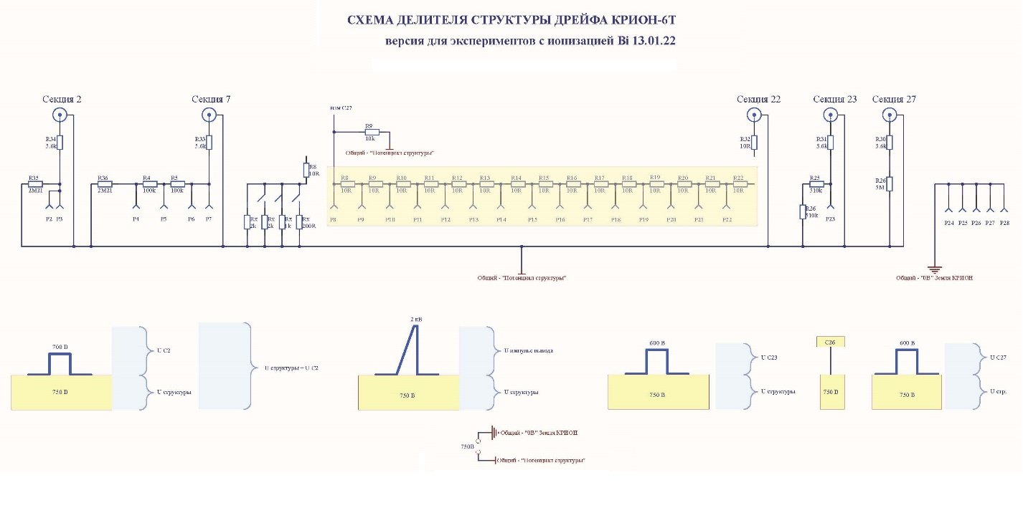
Рисунок 2.1 – Электрическая схема резистивного делителя ионного источника «Крион-6Т»
Для создания этой системы потребовалось собрать воедино 24 импульсных высоковольтных блока (+ 3 кВ), 24-х канальную систему синхронизации, управляющее программное обеспечение. Блок-схема новой системы вывода представлена на рисунке 2.2.
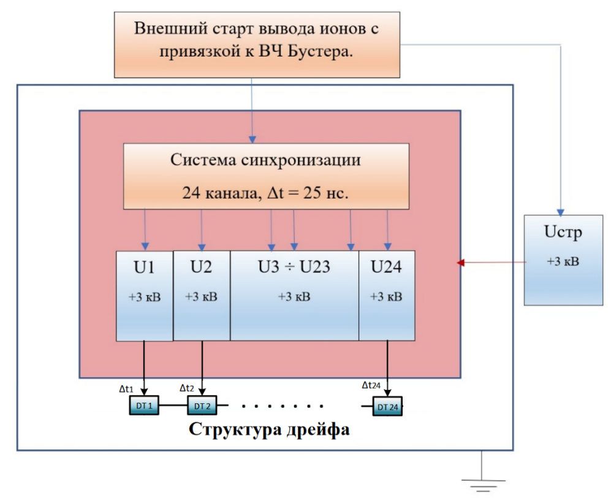
Рисунок 2.2 - Блок схема системы вывода ионов
Для управления напряжениями на трубках структуры дрейфа была создана программа управления на языке программирования Python, с использованием реализации протокола MODBUS.
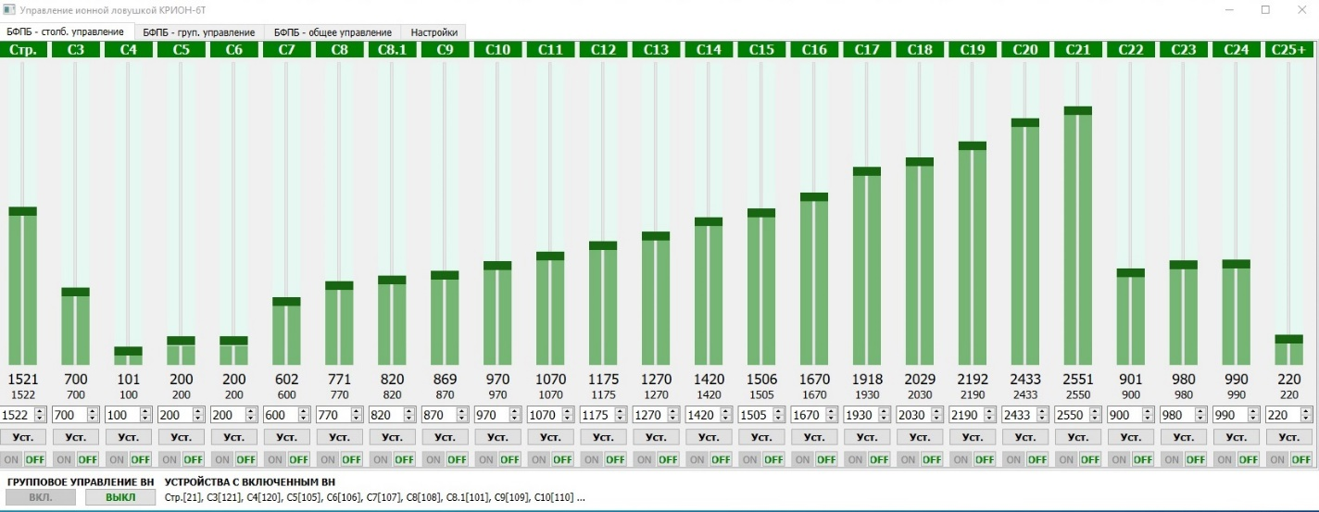
Рисунок 2.3 – Окно рабочей программы установки напряжения на трубках дрейфа. Показано рабочее распределение потенциалов в ходе сеанса 02.2025 – 07.2025 г.
В ходе сеанса Крион-6Т-ЛУТИ-Бустер 02.2025 – 07.2025 г. пучок ионов ксенона со средней зарядностью Xe²⁶⁺ был ускорен в ЛУТИ и проведены измерения длины ионного импульса. На рисунке видно 2.4, что длина импульса составляет ~ 4 мкс вместо ~ 12 мкс в 2023 году.
Результаты измеренной длины ионного импульса в ЛУТИ представлены на рисунке 2.4. Самый большой сигнал на обеих картинках это все зарядности ксенона, получаемые в ионном источнике в текущем режиме работы (~ 5-6 зарядностей), на входе в RFQ ЛУТИ, меньший сигнал перед ускорительными танками ЛУТИ и самый маленький ускоренный в ЛУТИ после поворотного магнита перед входом в Бустер.
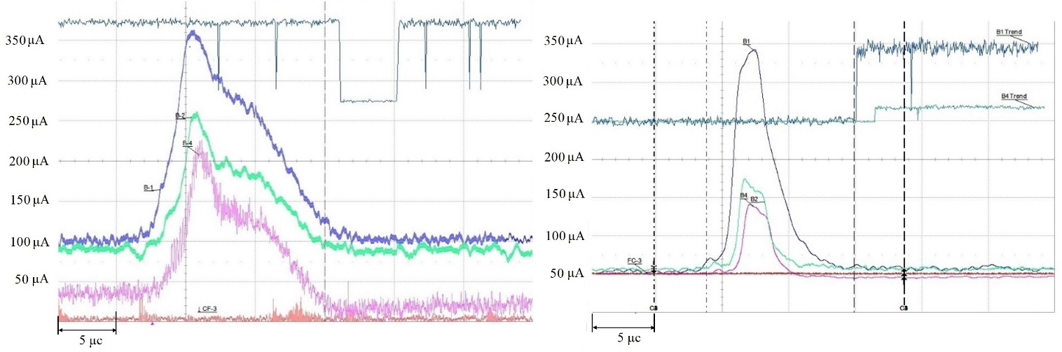
Рисунок 2.4 – Сигналы с трансформаторов тока “Bergoz” на выходе из RFQ ЛУТИ, перед ускорительными танками и после ускорения в ЛУТИ. Слева 2023 г., вывод ионов с помощью резистивного делителя, справа 2025 г., вывод ионов с помощью новой системы. Развертка осциллографа на рисунках 5 мкс/дел.
Создана высоковольтная система вывода ионов и новая структура с модифицированными трубками дрейфа, что обеспечивает требуемую длительность ионного импульса ~ 4 мкс для осуществления многократной инжекции в Бустер.
Основные результаты исследования, изложенные в Главе 2, опубликованы
в работах [A2-А3].
В третьей главе представлены результаты работы многократного вывода ионов из источника ионов «Крион-6Т».
Для определения возможности получения многократной инжекции в 2023 году была предложена и реализована схема многократной инжекции с использованием внешнего генератора в качестве задающей триггерной «надстройки» над системой синхронизации источника «Крион-6Т». Это было обусловлено тем, что система синхронизации комплекса в то время не могла обеспечить режим многократной инжекции и была доработана коллегами позже [3, 4].
Стендовые испытания показали, что 10 импульсов достижимы и все системы источника работают штатно. Были опасения, что дополнительный нагрев структуры дрейфа ионов, находящейся при гелиевой температуре, из-за ухудшения вакуума внутри структуры дрейфа не позволит получать необходимое количество и зарядность ионов. Однако температура структуры поднималась до 11 К (вместо штатных 6 – 7 К) и ее влияние на количество ионов отсутствовало, как видно на рисунке 3.1 измеренной интенсивности для 1, 5 и 7 импульсов.
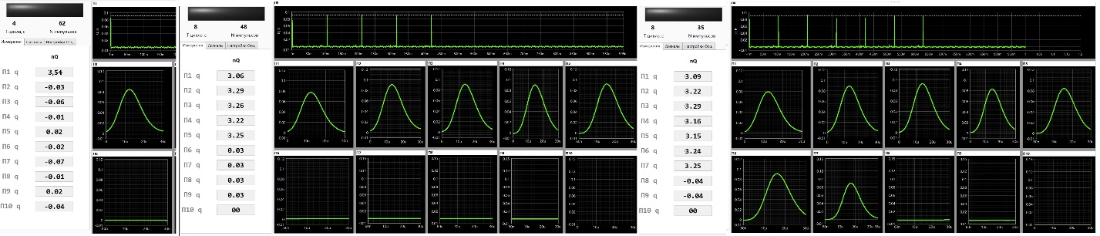
Рисунок 3.1 – Измеренные интенсивности при экстракции 1, 5 и 7 ионных импульсов
Стендовые эксперименты показали, что ионный источник «Крион-6Т» может обеспечить многократную инжекцию до 10 ионных импульсов с интервалом до 100 мс без потери интенсивности в каждом из ионных импульсов в серии (в сравнении с одиночным выведенным импульсом). Тем не менее работа ионного источника в таком режиме потребовала определенных технологических изменений.
Дополнительный разогрев эмиттера быстрыми электронами в течение времени ионизации — известное явление в электронно-струнных источниках. Быстрые электроны, энергия которых превышает потенциал электронной пушки, возникают в результате незатухающей неустойчивости, которая обеспечивает поддержание электронной струны с определенным распределением электронов по скоростям [6]. Дополнительный нагрев эмиттера ведет к росту эмиссии электронов и срыву устойчивого режима ионизации. Для преодоления этого эффекта было осуществлено динамическое уменьшение накала эмиттера в течение серии импульсов. На рисунке 3.2 показана принципиальная схема работы системы уменьшения накала эмиттера в рабочем режиме получения серии ионных импульсов Xe с интервалом 100 мс между импульсами. Рабочий накал катода при данных экспериментах был 470 единиц, таким образом, накал уменьшается на 64 мс х 3 = 192 единицы. Параметры 64 и 3 подбираются индивидуально для разных режимов вывода. Единицы накала – это количество разрядов ЦАП, задающего напряжение накала в цепи катода в диапазоне от 0 до 1024.
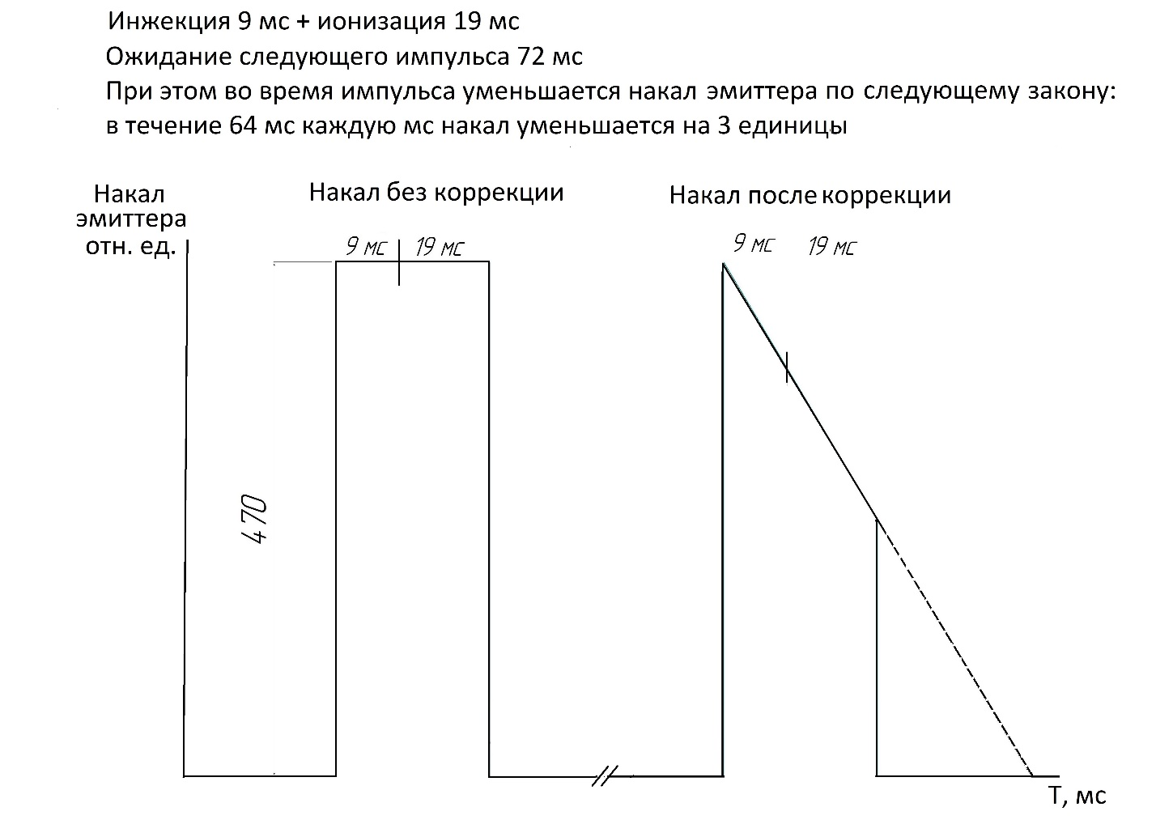
Рисунок 3.2 – Динамическая корректировка накала эмиттера электронного пучка источника «Крион-6Т» в режиме многократной инжекции ионов в бустер. Слева показан накал эмиттера без коррекции, справа — накал эмиттера в результате действия динамической коррекции
В результате получена последовательность ионных импульсов ксенона со средней зарядностью Xe²⁸⁺ и c интервалом в 100 мс между импульсами. На рисунке 3.3 показаны типичные измеренные сигналы с ионного коллектора на выходе из «Криона-6Т», т. е. полный ионный ток ионов Xe на ионном коллекторе в каждом из 10 выведенных ионных импульсов.
Измерения сигналов с ионного коллектора производились с помощью цифрового осциллографа Lecroy HDO4034AR, подключенного к компьютеру через сеть Ethernet. Разработанная программа управления измерениями и визуализацией сигналов обеспечила мониторинг всех измеренных ионных импульсов в каждой серии до 10 импульсов.
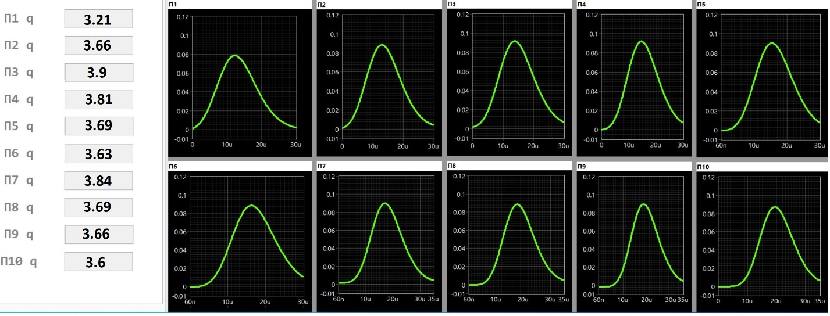
Рисунок 3.3 – Форма ионного импульса и полный заряд (в нКл) в каждом импульсе серии из 10 ионных импульсов ¹²⁴Xe, последовательно выведенных из «Крион-6Т» через каждые 100 мс и измеренных на ионном коллекторе. По вертикальной оси показан ионный заряд в относительных единицах, измеренный на ионном коллекторе, по горизонтальной оси — время в мкс. В таблице слева показан полный измеренный заряд [нКл] в каждом из 10 ионных импульсов.
В режиме многократной инжекции Бустер будет заполняться 10 (возможна коррекция по результатам накопления) последовательными порциями ионов с интервалом 100 мс (время определяется эффективностью электронного охлаждения) между порциями и с длительностью каждого импульса ∼ 4 мкс, после чего накопленный ионный сгусток предполагается ускорить в Бустере до необходимой энергии. Далее будет производиться обдирка ионов на фольге для получения ядер, которые будут инжектированы в Нуклотрон для ускорения до энергии нескольких ГэВ/нуклон и инжекции в кольца коллайдера NICA. Общий период (цикл) ускорения составит ∼ 4−6 с.
Временная схема работы ионного источника в режиме многократной инжекции представлена на рисунке 3.4. Для получения, например, Xe²⁸⁺ время инжекции составляет около 9 мс, последующее время ионизации ∼ 19 мс, далее — вывод ионов из источника и пауза 72 мс, после чего — следующая порция «инжекция – ионизация – вывод ионов». Таким образом, предполагается осуществить серию из нескольких выведенных из «Крион-6Т» ионных импульсов с интервалом в 100 мс для их последующего накопления в бустере. Подобная схема многократной инжекции, но от источника ECR, в кольцо LEIR апробирована в ЦЕРН [6-8].
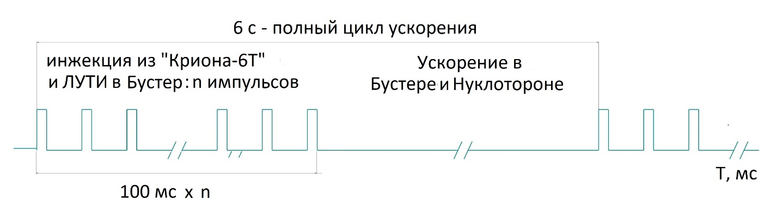
Рисунок 3.4 – Временная схема работы ионного источника «Крион-6Т» и ускорительного комплекса в режиме многократной инжекции ионов в Бустер
В ходе весенне-летнего сеанса 2025 года «Крион-6Т»-ЛУТИ-Бустер была проверена возможность многократной инжекции ионов Xe²⁶⁺. На рисунке 3.5 показаны сигналы при 5 кратной инжекции Xe²⁶⁺ в RFQ ЛУТИ с интервалом в 200 мс.
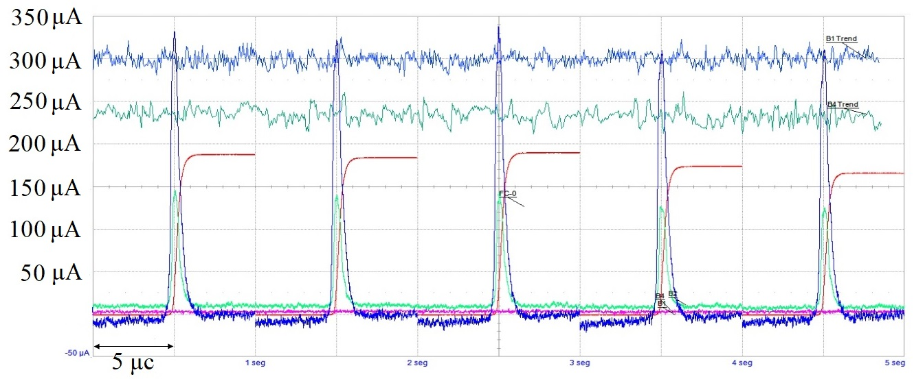
Рисунок 3.5 – сигналы на осциллографе после RFQ ЛУТИ при работе в пятикратном режиме без пропусков. Развертка осциллографа
по горизонтали 5 μс/ дел.
Результаты накопления ионов Xe²⁶⁺ в Бустере в 5 кратном режиме 30.06.2025 показаны на рисунке 3.6. После каждой инжекции ионов Бустер включалась система электронного охлаждения пучка, и все последующие инжекции проводилась в охлаждённый пучок.
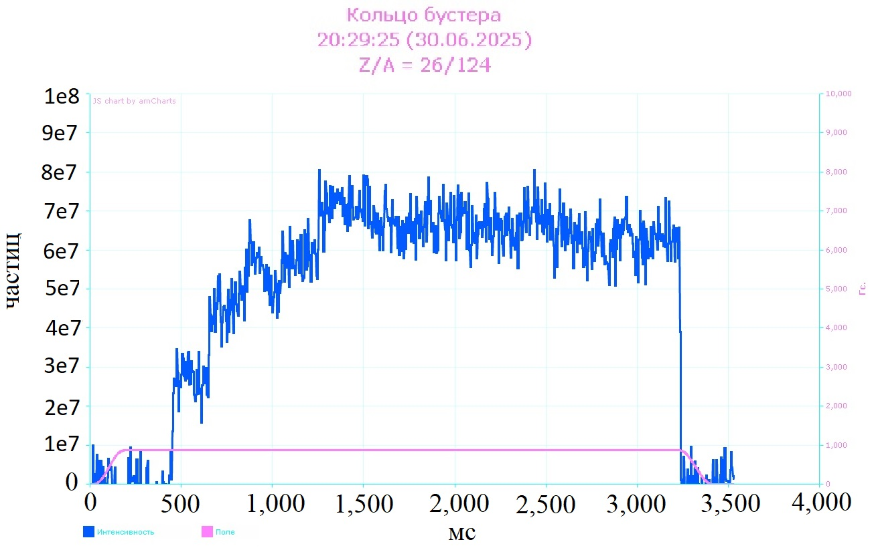
Рисунок 3.6 – Накопление ¹²⁴Xe²⁶⁺ в Бустере после 5-ти кратной инжекции с использованием электронного охлаждения
На рисунке 3.6 видно 5 «ступеней» накопления ионов в Бустере с интервалом в 200 мс и рост количества накопленных ионов. Среднее количество ¹²⁴Xe²⁸⁺ на входе в бустер составляло ~2.5*10⁷ частиц в одном импульсе, после 5 кратной инжекции накоплено ~7.5*10⁷ частиц.
На рисунке 3.7 видно 10 «ступеней» накопления ионов в Бустере с интервалом в 500 мс и рост количества накопленных ионов. Среднее количество ¹²⁴Xe²⁸⁺ на входе в бустер составляло ~1 х 10⁷ частиц в одном импульсе, после 5 кратной инжекции накоплено ~7.0 х 10⁷ частиц.
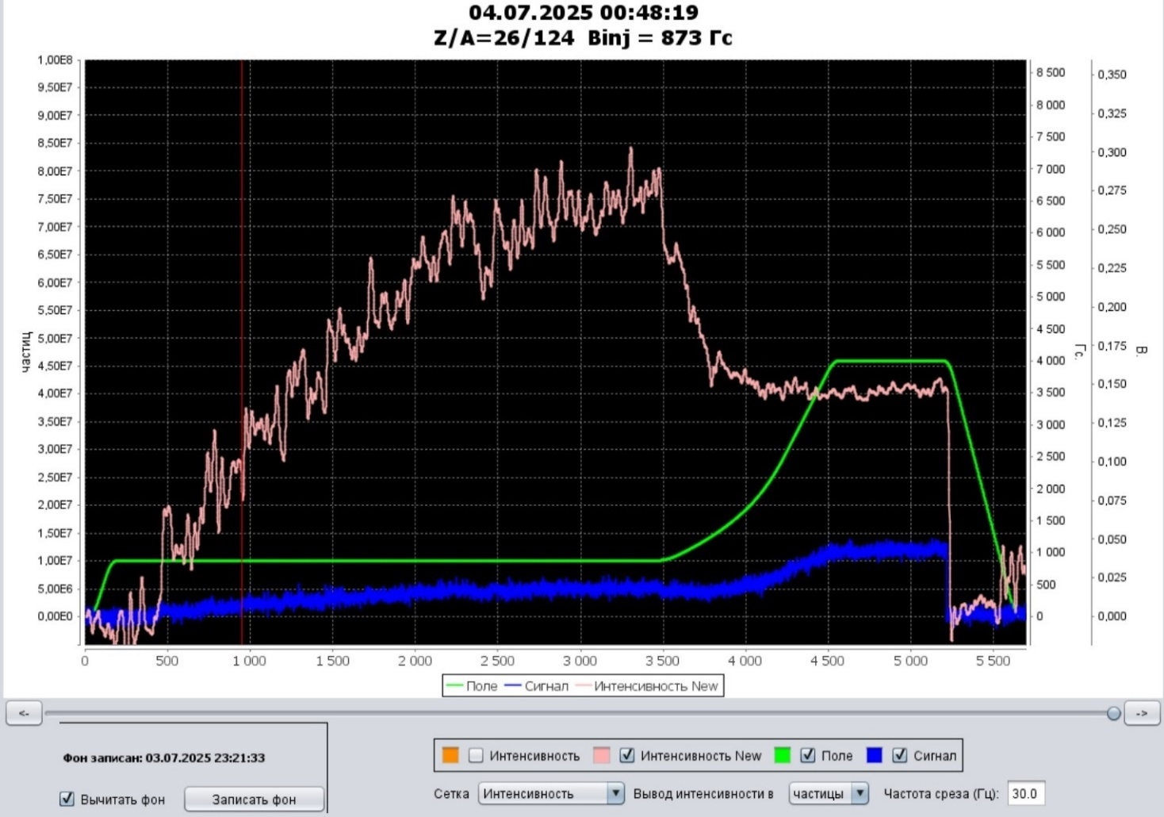
Рисунок 3.7 – Накопление ¹²⁴Xe²⁶⁺ в Бустере после 10-ти кратной инжекции с использованием электронного охлаждения
Представленные рисунки 3.6 и 3.7 являются результатом работы коллектива Ускорительного отделения ЛФВЭ и всей Лаборатории в части подготовки инжекционного комплекса для запуска коллайдера NICA. В настоящей работе представлена часть, касающаяся вклада сотрудников Сектора №3 электронно-лучевого источника ионов НЭОИКН Ускорительного отделения ЛФВЭ и личный вклад автора в общий результат работы практически всего коллектива Лаборатории.
Создана система многократной экстракции ионов из источника «Крион-6Т» и осуществлено накопление ионов ¹²⁴Xe²⁶⁺ в Бустере, что позволило увеличить интенсивность пучка ионов в несколько раз: при 5 кратной инжекции интенсивность ионов ксенона выросла в ~3 раза, при 10 кратной инжекции в ~7 раз. Дальнейшее увеличение количества импульсов в пачке и увеличение накопленных ионов является отдельной темой для исследований на Бустере. Определение необходимого количества инжекций с целью достижения оптимального накопления ионов в Бустере выходит за рамки данного исследования и будет, по-видимому, осуществляться в ходе текущего (2025 г.) и новых сеансов на комплексе NICA.
Основные результаты исследования, изложенные в Главе 3, опубликованы в работах [A4-А5].
В четвертой главе представлено устройство и результаты работы системы инжекции висмута.
Для получения висмута была выбрана тигельная система подачи рабочего вещества в ионный источник. При этом необходимо отметить, что использование тигельной системы в источниках «Крион» достаточно сложно из-за гелиевой температуры сверхпроводящего соленоида и магнитного поля до 5 Тесла в области инжекции.
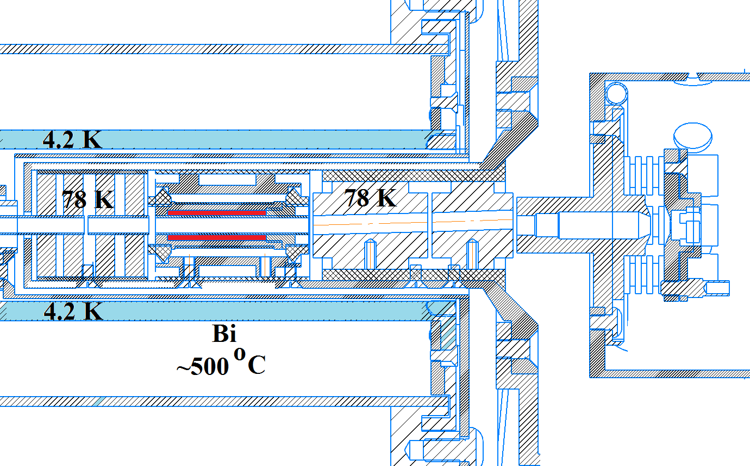
Рисунок 4.1 – Схема устройства для подачи висмута в ионный источник.
Температура ячейки, где происходит испарение висмута порядка 550 ⁰С. Так как ячейка находится внутри азотной структуры источника и соответственно внутри сверхпроводящего соленоида, имеющего температуру жидкого гелия, реализовать подобную схему с более высокими температурами тигля было бы затруднительно.
Ячейка представляет собой трубку с внутренним диаметром 4 мм, изготовленную из нержавеющей стали, являющуюся также элементом структуры дрейфа ионного источника. Непосредственно объем, где находится висмут, соединен с трубкой дрейфа и нагревается с помощью нихромовой нити в кварцевой тканой изоляции. Для уменьшения теплового излучения от нагревателя установлен набор экранов из тонкой фольги из нержавеющей стали, а для теплоизоляции от азотной структуры и электрической развязки ячейки от потенциала «земли» трубка установлена на изоляторах из обрабатываемой керамики.
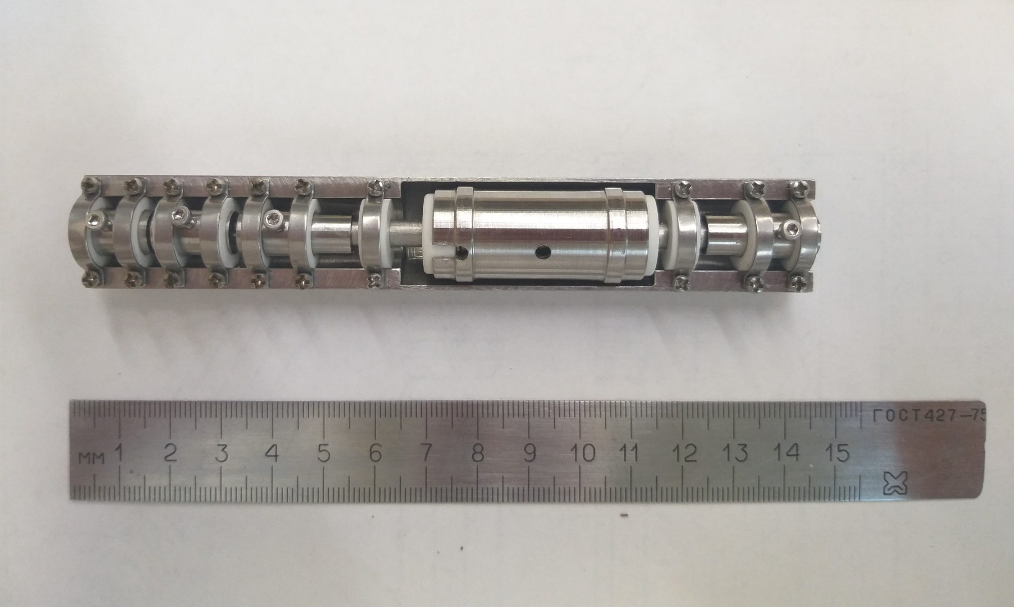
Рисунок 4.2 - Ячейка висмута без экранов и нагревателя и трубки дрейфа.
Нагрев ячейки осуществляется от «плавающего» источника питания (размещенного на потенциале структуры дрейфа), который управляется по оптоволоконной связи. Мощность нагрева при работе составляла ~ 10 Вт. Блок схема системы управления нагревом ячейкой висмута представлена на рисунке 4.3.
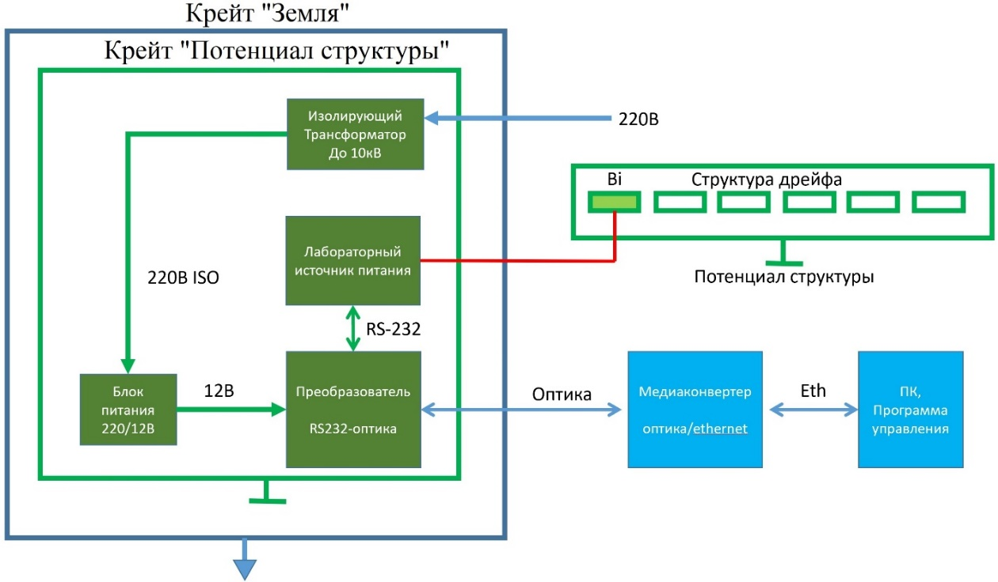
Рисунок 4.3 – Система управления нагревом ячейки висмута.
По результатам стендовых экспериментов получено ~ 4 нКл висмута, основная зарядность при этом в спектре времяпролетного масс анализатора определена как Bi³⁷⁺(~7 x 10⁷ ионов), при этом время инжекции составляло 3,9 мс, время ионизации 30 мс, энергия электронов 4 кэВ, отражательное напряжение - 9,9 кВ. Плотность тока J~400 А/см².
Необходимо отметить, что полученная в этих экспериментах интенсивность в одном импульсе не достаточна для получения требуемых по Техническому проекту NICA, тем не менее, с использованием многократной инжекции мы рассчитываем выйти на необходимые параметры.
Созданное устройство позволяет осуществить инжекцию атомов висмута и получать ионы висмута требуемой зарядности для последующей ионизации и ускорения. В стендовых экспериментах получено ~7 x 10⁷ ионов Bi³⁷⁺.
Основные результаты исследования, изложенные в Главе 4, опубликованы в работе [A1].
В заключении представлены основные результаты диссертации.
Разработана новая концепция вывода ионов – формирование ионной ловушки, потенциальных барьеров и «выводного» потенциала на основе персональной подачи напряжения в заданное время для каждой секции трубки дрейфа.
Создана и испытана высоковольтная (до 3 кВ) система вывода ионов из источника «Крион-6Т» для инжекции в ЛУТИ и далее в Бустер, позволившая сократить длительность ионного импульса до ~ 4 мкс.
Проведены сеансы совместной работы «Крион-6Т» - ЛУТИ и проверена возможность многократной инжекции пучка ионов из источника в линейный ускоритель, ионы ускорены до энергии 3,2 МэВ/н и проведена многократная (5, 7, 10 шт. в пачке) инжекция ионов в Бустер для последующего их накопления.
С использованием многократной инжекции осуществлено накопление ионов в Бустере, что позволило увеличить интенсивность ионов ксенона в ~3 раза при 5 кратной инжекции, и в ~7 раз при 10 кратной.
Разработано устройство для инжекции твердых веществ и получено ~7*10⁷ ионов Bi³⁷⁺ в импульсе, что меньше, чем требуется по Техническому проекту NICA, но с использованием многократной инжекции позволит приблизиться к расчетным параметрам.

Цитируемая литература
- Технический проект ускорительного комплекса NICA: [В 4 т.] / Объединенный институт ядерных исследований; Общ. ред.: И.Н.Мешков, Г.В.Трубников; Науч. рук. проекта: И.Н.Мешков; Рук. проекта: Г.В.Трубников; Зам. рук. проекта: А.В.Бутенко, А.О.Сидорин, Г.Г.Ходжибагиян [и др.]. – Дубна: ОИЯИ, 2015. – ISBN 978-5-9530-0416-9. С345а.
- Понкин Д. О. Системы управления и диагностики пучков для источников высокозарядных ионов "Крион" : дис... канд. техн. наук: 1.3.18 / Дмитрий Олегович Понкин, Объединенный институт ядерных исследований. Лаборатория физики высоких энергий имени В.И. Векслера и А.М. Балдина. – Дубна : ОИЯИ, 2024. – 151 с. : цв. ил. – URL: https://dissertations.jinr.ru/ru/Dissertations/Announcement/283. – Библиогр.: с. 139-147. – Место защиты: Объединенный институт ядерных исследований.
- Шириков И.В., Донец Д.Е., Жабин И.Н., Козловский А.А, Красняков А.С., Пешков В.В., Модернизация системы синхронизации начальной части ускорительного комплекса NICA с целью реализации режима многократной инжекции. ХХIХ Международная конференция «Российская конференция по ускорителям заряженных частиц RuPAC'2025», 15-19 сентября 2025 года: Сборник тезисов международной конференции (Санкт-Петербург, 15-19 сентября 2025 г.). — СПб.: АО «НИИЭФА», 2025. – 262 с.
- Козловский А.А., Бухарин А.П., Жабин И.Н., Шириков И.В., Разработка микроядерной архитектуры по управления разнородной аппаратурой физических установок на примере системы синхронизации инжектора ускорителя бустер., ХХIХ Международная конференция «Российская конференция по ускорителям заряженных частиц RuPAC'2025», 15-19 сентября 2025 года: Сборник тезисов международной конференции (Санкт-Петербург, 15-19 сентября 2025 г.). — СПб.: АО «НИИЭФА», 2025. – 262 с.
- Донец Е.Д., Донец Е.Е., Сыресин Е.М., Дубинов А.Е., Макаров И.В. , Садовой С.А., Сайков С.К., Тараканов В.П., Нелинейная динамика продольных структур в электронном облаке коаксиального электронно-струнного ионного источника., Журнал технической физики, 2011, том 81, вып. 5, с. 103-110.
- Neutralisation of the LEAR electron-cooling beam: experimental results, Conference: Particle Accelerator Conference, 1995., Proceedings of the 1995Volume: 5, DOI:10.1109/PAC.1995.505745/
- Experimental investigation of electron cooling and stacking of lead ions in a low energy accumulation ring, Bosser, J. Broere, C. Carli, M. Chanel, C. Hill, R. Maccaferri, S. Maury, D. Möhl, G. Molinari, S. Rossi, E. Tanke, G. Tranquille, M. Vretenar, Particle Accelerators, Vol. 63, pp. 171-210. 1999/01/01/ PS Division, CERN, CH-1211 Geneva 23, Switzerland.
- https://www.researchgate.net/publication/41586511_Results_on_lead_ion_accumulation_in_LEAR_for_the_LHC. January 1998/
- E. D. Donets , D. E. Donets , E. E. Donets , V. V. Salnikov , V. B. Shutov , S. V. Gudkov , Yu. A. Tumanova , V. P. Vadeev. Laboratory of High Energies, Joint Institute for Nuclear Research, 141980 Dubna, Russia Rev. Sci. Instrum. 75, 1543–1545 (2004), https://doi.org/10.1063/1.1691510.
- Е.Д. Донец, В.И. Илющенко, В.А. Альперт, Электронно лучевой источник многозарядных ионов, Препринт ОИЯИ Р7-4124, Дубна 1968.
- Е.Д. Донец, В.И. Илющенко, Последовательная ионизация положительных ионов углерода и азота электронным ударом., Препринт ОИЯИ Р7-8310, Дубна 1974.

